**Aanpak en evaluatie van de ‘natuurinclusief’ spouwmuurisolatieactie in de Albertshoven**

**Een samenwerking van gemeente, wijkvereniging Albertshoven, het Vleermuisplatform Zoetermeer en de Woonwijzerwinkel uit Rotterdam.**

**Aanleiding**

De gemeente Zoetermeer heeft duurzaamheid hoog in het vaandel staan. Een van de acties is om de oudere wijken van Zoetermeer een meer duurzame 2e leven te geven. Spouwmuurisolatie is dan een van de methodes om de woningen duurzamer te maken. Omdat bij het uitvoeren van werkzaamheden aan bestaande woningen mogelijk flora en fauna in de knel komt, en dan met name vleermuizen, is besloten om te bekijken hoe met behoud van vleermuishabitats geïsoleerd kan worden.

De wijk Albertshoven is in 2015 gestart met het verduurzamen van de wijk. Er is door de wijkvereniging onder de bewoners (circa 256 woningen) gevraagd of er interesse was in duurzaamheidsmaatregelen en welke. Hieruit is een groslijst gekomen met diverse maatregelen zoals zonnepanelen, vloerisolatie, kunststof kozijnen en spouwmuurisolatie. De vereniging heeft in 2015/16 een gezamenlijke zonnepanelenaankoop in gang gezet. Dit heeft geresulteerd in het plaatsen van panelen op 11 woningen in de wijk. De vervolgactie was het isoleren van de spouwmuren.

Gemeente Zoetermeer en wijkvereniging Alberthoven hebben ervoor gekozen om samen te onderzoeken of ‘natuurinclusief’ isoleren uitvoerbaar is en wat dit qua werkzaamheden, kosten en resultaat tot gevolg heeft. De uitvoering hiervan heeft plaatsgevonden in 2016 en is begeleid door het Vleermuisplatform Zoetermeer en de Woonwijzerwinkel uit Rotterdam. In dit document staan de werkwijze, uitvoering en conclusies beschreven. Hiermee kan desgewenst de gemeente andere wijken begeleiden in het ‘natuurinclusief’ isoleren van de spouwmuren.

**Doel**

Het doel is om bij woningen in de Albertshoven gevels te isoleren en zo woningen duurzamer te maken. Deze isolatie gebeurt met in achtneming van aanwezige flora en fauna. Daarnaast wordt gekozen voor een bedrijf met een goed prijs/kwaliteitverhouding en een duurzame manier van werken.

**Plan van aanpak**

Er is begonnen met het opstellen van een beknopt Plan van Aanpak. Hierin is de doelstelling (zoals hierboven beschreven) weergegeven, zijn de deelnemers, bedrijven en organisaties benoemd, is een planning aangedragen, kosten beschreven en een projectteam bepaald.

Projectteam



Planning



**Uitvoering**

De uitvoering is als volgt gegaan.

* De wijkvereniging heeft onder de leden geïnventariseerd wie er interesse had in spouwmuurisolatie (bewonersmail is bijgevoegd). Hieruit kwamen in eerste instantie circa 9 adressen naar voren.
* De Woonwijzerwinkel heeft de wijkvereniging geadviseerd over de verschillende methodes en materialen voor spouwmuurisolatie. Uit deze verschillende materialen is een keuze gemaakt en is gekozen voor inblaaswol van Knauf. Zowel de prijs als het materiaal kwamen op het gebied van be-en verwerking als meest duurzame uit de afweging. <http://www.knaufinsulation.nl/supafil-cavity-wall-inblaaswol-spouwmuur>
* Er is toen voor 1 woning bij twee lokale bedrijven (aangeleverd door de Woonwijzerwinkel) offertes opgevraagd.
* Ondertussen heeft het Vleermuisplatform Zoetermeer in de wijk onderzoek gedaan naar de aanwezigheid van vleermuizen. Een kort rapportje over de werkwijze en het resultaat is als bijlage bijgevoegd.
* De offertes zijn bekeken door de wijkvereniging en er is unaniem gekozen voor het isolatiebedrijf Aula-isolatie uit Hazerswoude-dorp.
* Vervolgens is uit het vleermuisonderzoek gebleken dat er vleermuizen in de wijk aanwezig zijn. De wijk wordt zowel als verblijfslocatie als foerageergebied gebruikt. Het onderzoek heeft geleid tot een aanbeveling voor mitigerende maatregelen. Namelijk het plaatsen van 2 kraamkasten, 1 winterverblijf, 10 dwergvleermuiskasten en 2 laatvliegerkasten.
* Onder de deelnemende woningeigenaren is uitgevraagd welke er kasten wilde cofinancieren (50% eigenaar en 50% gemeente) hiermee werd de bijdrage tot een € 20 euro per kast gebracht. (bewonersmail is bijgevoegd)
* De kasten zijn besteld door het Vleermuisplatform Zoetermeer en 50% van de rekening is terugbetaald door de gemeente Zoetermeer. De kasten zijn met hulp van leden van de wijkvereniging opgehangen.
* Ondertussen is door veelvuldige communicatie over het project en een flyeractie in de gehele wijk het aantal deelnemers toegenomen tot circa 30. (bijgevoegd tekst Nieuwsbrief Albertshove) (bijgevoegd flyer)
* Ondertussen heeft Aula-isolatie de contacten met de eigenaren overgenomen en zijn in circa 1,5 maand tijd alle woningen geïsoleerd.

**Resultaat**

Er heeft bij 30 woningen in de Albertshoven (bouwjaar 1976) na-isolatie plaatsgevonden in de gevels. Het gebruikte materiaal is Knauf®Supafil® welke onder druk in de gevels is gespoten.

Er is door het Vleermuisplatform Zoetermeer een vleermuisinventarisatie uitgevoerd. Dit heeft geleid tot het ophangen van 10 dwergvleermuiskasten, 2 laatvliegerkasten, 2 kraamkasten en een winterverblijf. Verdere monitoring en onderhoud van de kasten wordt door het Vleermuisplatform in samenwerking met de wijkvereniging uitgevoerd.

**Conclusie**

Het is goed mogelijk om met aandacht voor aanwezige flora- en fauna een na-isolatieproject uit te voeren. Wel valt of staat het met gemotiveerde buurtbewoners, een goede organisatie van de wijk en het project, voldoende ondersteuning van de gemeente, een adviesbureau en de juiste informatie!

**Bewonersmail Isolatieproject (160318)**

Gevel-isolatie en vleermuizen

Zoals jullie ongetwijfeld allemaal weten is onze vereniging al geruime tijd bezig met het inventariseren en begeleiden van duurzaamheidsmaatregelen. Bij circa 11 woningen in onze wijk worden momenteel zonnepanelen geplaatst. Daarnaast is bij verschillende woningen vloerisolatie aangebracht. Een andere nog uit te voeren maatregel is het (na)isoleren van de gevels.

Uit onderzoek is gebleken dat de voor- en achtergevel vanuit de bouw niet geïsoleerd is. De zijgevels zijn vanuit de bouw wel geïsoleerd maar deze isolatie voldoet niet aan de huidige normen en mogelijkheden. Met na-isolatie is bij onze woningen veel energie te besparen.

Samen met de Woonwijzerwinkel (adviesbureau) zijn verschillende isolatiemogelijkheden onderzocht en zijn twee weken geleden warmtefoto’s van verschillende woningen gemaakt. Momenteel zijn negen huiseigenaren geïnteresseerd in de gevelisolatie. Het collectief aanbesteden, in samenwerking met de Woonwijzerwinkel, van de werkzaamheden bied de mogelijkheid om een weldoordachte keuze te maken en een goede prijs te bedingen.

Onderdeel van de isolatiewerkzaamheden is het uitvoeren van een vleermuisonderzoek en waar nodig het nemen van maatregelen ter bescherming van de vleermuizen. Wellicht hebben jullie in de zomer wel vleermuizen in de schemering zien vliegen in de wijk. Deze dieren zijn zeer beschermt en het is verboden ze te verstoren of verjagen. Het is bekend dat de vleermuizen in de wijk zitten maar waar is nog onduidelijk. Omdat sommige soorten in spouwmuren kunnen zitten moeten we voorzichtig zijn met het uitvoeren van de isolatiemaatregelen. Het Vleermuisplatform Zoetermeer is bereid gevonden om een onderzoek uit te voeren en waar nodig, met hulp van de gemeente, maatregelen te nemen zoals bijvoorbeeld het plaatsen van vleermuiskasten.

Omdat onze vereniging niet alle duurzaamheidstrajecten zelf kan opzetten is een van de geïnteresseerde huiseigenaren bereid gevonden om het gevelisolatietraject te trekken. Mochten er nog meer huiseigenaren geïnteresseerd in gevelisolatie en/of vleermuiskasten zijn kunnen zij zich aanmelden bij het onderstaande email-adres. Ook kunnen mensen informatie over de aanwezigheid van vleermuizen melden.

Gegevens contactpersoon: [lotgips@gmail.com](mailto:lotgips@gmail.com)

De bewonersvereniging Alberthove

**Bijlage bewonersmail Vleermuiskasten**

Beste mensen,

Even een berichtje om jullie te laten weten hoe het gaat. We hebben nu tien mensen, een bedrijf (Aula Isolatie) en de gemeente bereid gevonden die mee willen doen met de vleermuiskastactie.

Het VleermuisPlatformZoetermeer is al enige tijd bezig met het monitoren van de aanwezige vleermuizen in de wijk. Leuk is dat er verschillende soorten 'wonen' en foerageren in de wijk (dwergvleermuizen) en alleen foerageren (eten) in de wijk (Laatvliegers). Ik zal een verslag van deze inventarisatie rondmailen als hij af is.

De vleermuizen gebruiken het water en het groen om zich langs te verplaatsen. Dit zijn ook de plekken waar het meeste te eten valt en waar we ook de meeste kasten willen ophangen.

In overleg met de gemeente hebben we afgesproken dat we tien kasten voor dwergvleermuizen ophangen in de wijk, twee kasten voor laatvliegers en twee kraamkasten. Hiermee zorgen we dat de vleermuizen ook na het isoleren, ze leven in de spouwmuren, toch ruimte hebben om te leven en zich voort te planten.

We doen dit niet alleen omdat we het leuke en nuttige (ze eten bijna 3000 mugjes, motjes, nachtvlinders per nacht) maar ook omdat de vleermuizen in Nederland zeer beschermt zijn en het verboden is ze te verstoren, verjagen of hun leefgebied te verkleinen.

Met isoleren verkleinen we hun leefgebied en met het ophangen van de kasten vergroten we dit weer. Al met al denk ik dat we als wijk erg goed bezig zijn. We maken de wijk duurzamer met het isoleren en zorgen voor de biodiversiteit door rekening te houden met de effecten van dat isoleren.

We gaan deze week de kasten bestellen en sturen jullie zo snel mogelijk een kaartje met de locaties waar ze opgehangen worden. Dat ophangen is wel een klusje waarbij meerdere handen nodig zijn. Heeft iemand zin en tijd om hierbij te helpen?

Zouden jullie de bijdrage voor de kasten over willen maken op NL45 ASNB 0707585864 t.n.v. L. Gips.

Ik heb met de gemeente afgesproken dat zij het resterende bedrag bijleggen.

Wordt vervolgt!

mvg,

Liselotte

**Bijlage tekst Nieuwsbrief Albertshoven (160718)**

**Duurzaam Albertshoven**

Isoleren met respect voor natuur

Het afgelopen half jaar is de wijkvereniging, samen met de WoonWijzerWinkel, druk geweest met het opzetten van een collectief spouwmuurisolatieproject. Naast het zoeken naar een goed bedrijf, het inventariseren van geїntereseerde bewoners is ook onderzoek gedaan naar de aanwezige vleermuizen in de wijk.

Isolatie

De woningen in de wijk Albertshoven zijn nu een mooie 40 jaar oud. Een zeer fijne wijk om te wonen met veel groen, gezelligheid en ruime huizen. Wel een wijk die ondertussen, op het gebied van duurzaamheid, is ingehaald door de tijd. Vanuit de bouw is er wel wat geïsoleerd (dakisolatie en spouwmuurisolatie bij de hoekhuizen) maar deze voldoet niet meer aan de huidige duurzaamheidseisen en technische mogelijkheden. Om de wijk met zijn tijd mee te laten gaan, zijn ondertussen verschillende collectieve acties uitgevoerd: er zijn vloeren geïsoleerd, zonnepanelen aangebracht en nu spouwmuren geïsoleerd.

De komende weken wordt bij 30 woningen spouwmuurisolatie aangebracht door Aula Isolatie. De spouw wordt volgespoten met Knauf®Supafil®: thermische isolatie, vochtwerend, onbrandbaar en geluidswerend.

Deze isolatie zorgt voor een koelere woning in de zomer en een warmere woning in de winter. Hiermee bespaar je op je stookkosten, verhoog je het wooncomfort en het is beter voor het milieu.

Vleermuizen

Niet alleen de woningen van Albertshoven zijn 40 jaar oud maar ook veel van de beplanting is uit deze periode. Dit zorgt voor mooie volgroeide bomen en struiken met de daarin levende dieren. In de wijk zitten naast veel bijen, vlinders, vogels, kikkers, padden, egels ook muggen en de daarop levende vleermuizen. Deze vleermuizen zijn beschermd en mogen niet verstoord of verjaagd worden. Nu wil je ze eigenlijk ook niet kwijt aangezien ze rustig 3000 mugjes per nacht eten! Deze vleermuizen leven in de gaten en kieren van je huis, in de spouwmuren en sommige soorten ook in holle bomen.

Het VleermuisPlatformZoetermeer heeft de afgelopen periode onderzocht welke vleermuissoorten in de wijk voorkomen (ruige dwergvleermuis, gewone dwergvleermuis en de laatvlieger). Deze soorten zitten op verschillende momenten op verschillende plekken in de wijk.

Om te zorgen dat de vleermuizen na de isolatie voldoende plekken overhouden om te dwergvleermuizen opgehangen en 2 kasten voor laatvliegers. In september worden er nog 2 kraamkasten opgehangen. De kasten zijn betaald door bewoners, de gemeente Zoetermeer en Aula isolatie!

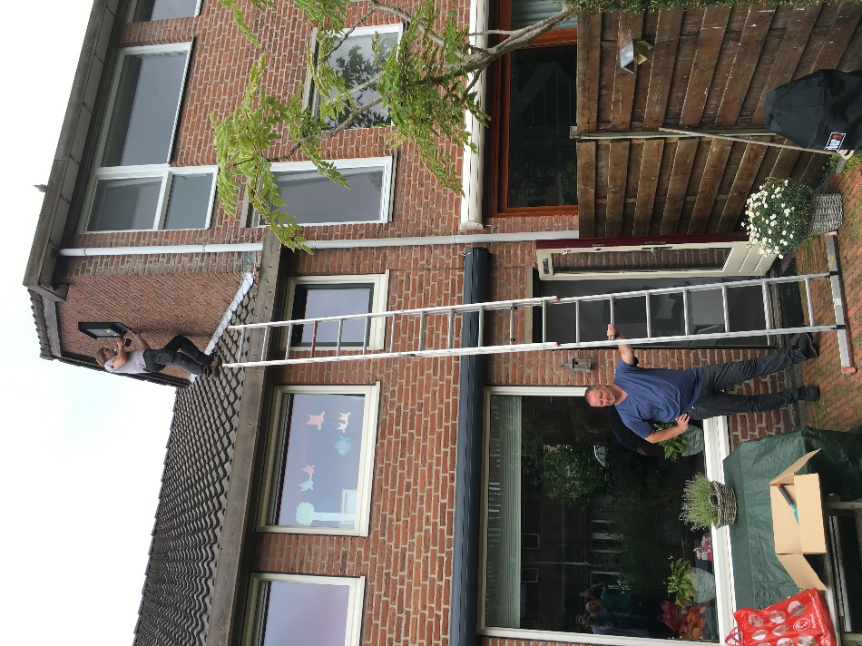

laatvliegerkast

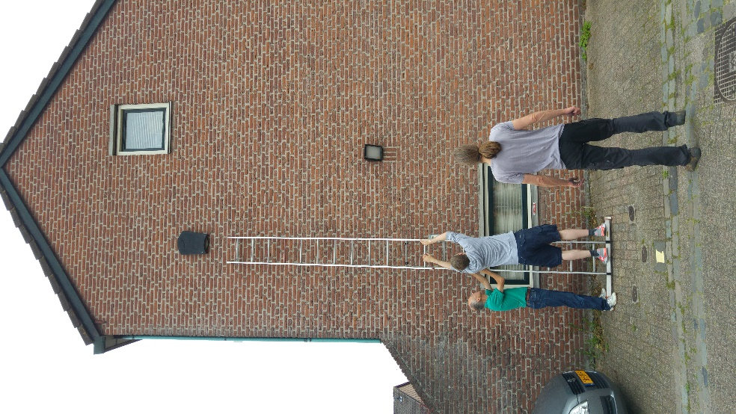

Dwergvleermuiskast

**Bijlage Informatieflyer wijkbewoners**

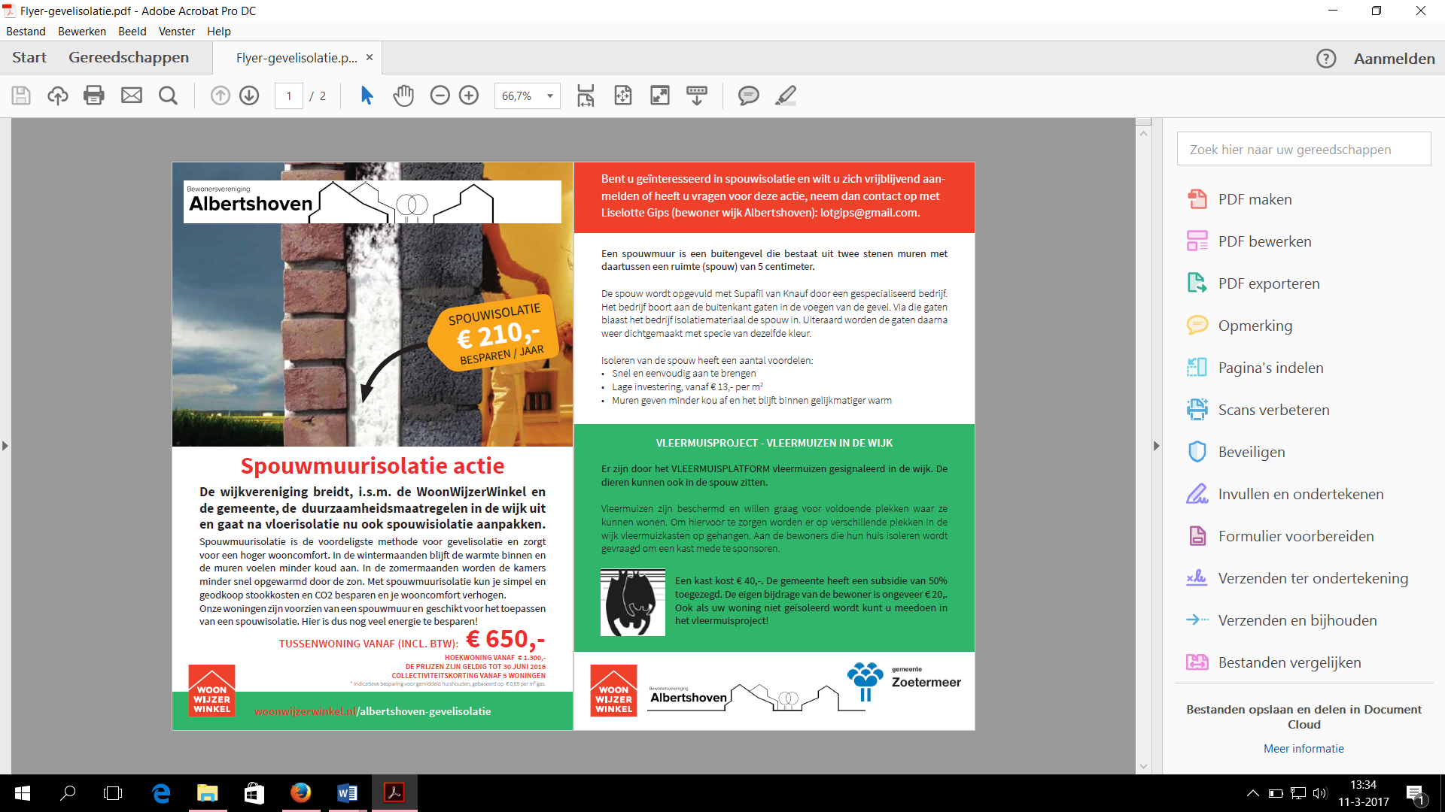

**Het vleermuisonderzoek**

**Doel**

Het in kaart brengen van de aanwezigheid van vleermuizen in de wijk Albertshove met als doel het behoudt van verblijfplaatsen/ functies tijdens en na de isolatie werkzaamheden.

**Onderzoek**

Vanaf half april tot eind juli hebben er 4 onderzoeken plaats gevonden. Er is ook gebruik gemaakt van gegevens van eerdere onderzoeken die voornamelijk hebben plaatsgevonden rond de Staringhove en de Penninghove. Bij de beoordelingen is ook gebruik gemaakt van het bSR rapport vleermuizen in Zoetermeer uit 2010.

Het onderzoek heeft zich gericht op de functie van de wijk. Daar kwamen twee vragen uit naar voren:

1. Hoe de vleermuizen de wijk gebruiken,
2. en waar de vleermuizen verblijven.

Er is gebruikgemaakt van batlogger A, Petterson d100 en visuele waarnemingen, waar nodig met meerdere mensen.

Aan de voorkant van de woningen is veel licht door straatverlichting. Dit heeft duidelijk effect op de aanwezigheid van vleermuizen. Aan de achterkant van de woningen zijn de tuinen. De tuinen grenzen aan elkaar en het is hier donkerder. Tussen de tuinen van de Staringhove/Marsmanhove en Penninghove bevindt zich een watergang. Bij elkaar vormt dit een fijnmazig netwerk van tuinen, water en openbaar groen. De vleermuizen gebruiken deze (donkere) groenstroken dan ook als voornaamste vliegroute.

**Resultaat**

Waargenomen soorten

Gewone Dwergvleermuis - Pipistrellus pipistrellus

Laatvlieger - Eptesicus serotinus

Rosse Vleermuis - Nyctalus noctula

Ruige Dwergvleermuis - Pipistrellus nathusii

**Gewone Dwergvleermuis**

De Gewone dwergvleermuis wordt in de hele wijk waargenomen. Er zijn verschillende vliegroutes waargenomen. Wat hierbij opvalt is dat de vleermuizen aan de oostkant van de wijk richting Binnenpark de wijk verlaten en aan de westkant de vleermuizen zich langs het water richting zuid verplaatsen.

Er zijn geen grote (kraam)kolonies in de wijk wel zijn kleinere verblijfplaatsen (in de spouwen) gevonden van enkele dieren.

Aan de rand van de wijk is er in 2015 een (kraam)kolonie gevonden in de gymzaal aan de Nesciohove 115. (In 2016 is het dak van de gymzaal gerenoveerd. Er is nader onderzoek nodig om te achterhalen of de verblijfplaats nog intact is.)

**Laatvlieger**

Er is een laatvlieger-verblijfplaats gevonden (in een spouw), de ingang van het verblijf bevindt zich tussen de woningen aan de Staringhove 4 en 6 aan de achterzijde. Het verblijf werd op het moment van waarnemen gebruikt door één laatvlieger. Uit eerdere waarneming is op te maken dat het verblijf ook door meerdere laatvliegers is of wordt gebruikt.

**Rossevleermuis**

De Rosse vleermuis is een boom-bewonende soort hij heeft in de wijk geen verblijfplaats. Wel gebruikt hij de wijk als foerageergebied.

**Ruige Dwergvleermuis**

Er zijn geen verblijfplaatsen gevonden voor deze soort. Vermoedelijk ligt de wijk op een migratieroute. Dit blijkt uit de meting dat er aan het begin van het seizoen en aan het einde meer Ruige Dwergvleermuizen worden waargenomen. De kans is wel aanwezig dat er verblijfplaatsen van deze soort aanwezig zijn.

**Maatregelen.**

Er gaan, tijdens de isolatiewerkzaamheden, voor de dwergvleermuizen geen bestaande verblijfplaatsen verloren. Wel wordt, door het uitvullen van de spouwen, het aantal mogelijke verblijfplaatsen in de wijk aanzienlijk kleiner.

Er zijn daarom op strategisch plaatsen vleermuiskasten opgehangen. Met het ophangen van de kasten is er rekening gehouden met de vliegroutes en verblijfplaatsen van de vleermuizen. Er zijn 10 platte kasten en 2 kraamverblijven opgehangen.

Voor de laatvlieger hebben we wel maatregelen moeten treffen. De bewoners van Staringhove 4 doen mee met het isolatie project. We hebben contact gezocht met de bewoners en isolatie bedrijf om voorlopig de werkzaamheden op te schorten tot er een goede oplossing is. We hebben bSR geraadpleegd en een presentatie van Regelink. In overleg met de bewoner is er overeengekomen om een klein deel van de gevel niet te isoleren waardoor de invliegopening van de verblijfplaats onaangetast blijft. De buurman geeft aan niet te willen isoleren waardoor er nog een grote verblijfplaats overblijft. In de wijk zijn 2 kasten opgehangen die ook geschikt zijn voor grotere soorten vleermuizen.

De kasten worden een aantal keer per jaar geïnspecteerd. De kasten zijn aangemeld bij [www.vleermuiskasten.nl](http://www.vleermuiskasten.nl), hier worden ook de resultaten van de inspectierondes genoteerd.